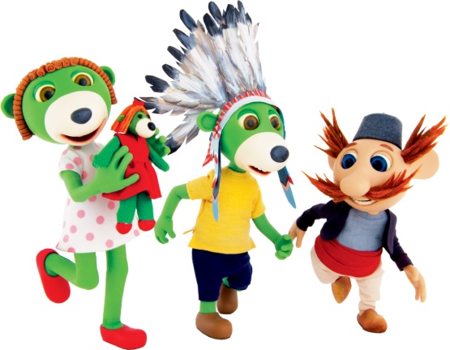
OGŁOSZENIE
18 grudnia 2018r.(tj. wtorek) będziemy razem z Treflikami „Witać Panią Zimę”.
Prosimy w tym dniu ubrać swoje pociechy w „zimowe kolory” (preferowany biały, błękitny, szary). Dzieci mogą również przynieść zabawki.

